T veut une remise retraite.

Le Gouvernement a présenté sa réforme :

MOBILISATION LE 30 MARS
Le ministre de la Famille a annoncé que seule une minorité s’opposait à la réforme. Montrons-lui qu’il se trompe.
Le 30 mars, il restera trois mois pour proposer les modifications essentielles pour que cette réforme retrouve un juste équilibre.
Fidèle à son engagement au sein du collectif « Pas de bébés à la consigne »,
la fédération Interco CFDT sera mobilisée dans un très grand nombre de rassemblements.
Réorganisation de service

Malgré la belle réussite de la mobilisation du 2 février dernier, le Gouvernement ne semble pas avoir saisi les attentes des professionnel·le·s de l’accueil petite enfance qui retournent à nouveau dans la rue l

UNE SAISON
POUR TOUT FAIRE !



CE QUI NE DOIT PAS DEMEURER
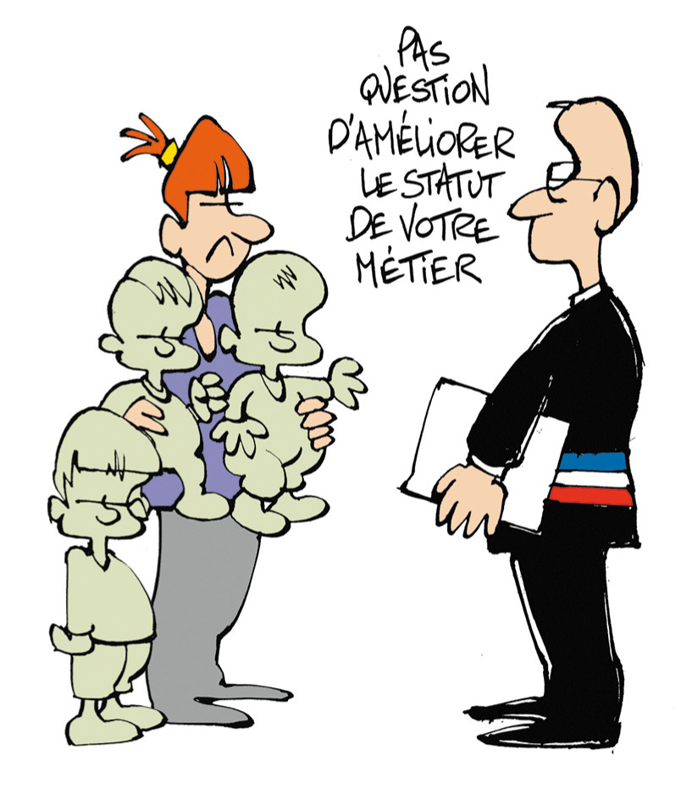

Possibilité d'accueillir six bébés par adulte en crèche (au lieu de cinq aujourd’hui).

Une demi-heure par mois de temps d’analyse, alors que le nombre d’enfants accueillis et le travail de soutien à la parentalité méritent tellement mieux !
Des espaces d’accueil réduits dans les zones les plus densément peuplées, là où justement l’espace manque pour tous, confinement à tous les étages !
Calcul du ratio de professionnel·le·s qualifié·e·s (40/60 en moyenne annuelle) et non reconnaissance de l’évolution des diplômes.

interco.cfdt.fr
PUBLICATION CFDT | MARS 2021 |
 /intercocfdt  @interco_cfdt

Les mesures prévues par la réforme gouvernementale doivent s’inscrire dans une approche globale, intégrant le travail sur la filière métiers de la petite enfance à venir.
L’harmonisation des modes d'accueil peut se faire sur un principe de gagnant-gagnant enfants/parents/professionnel·le·s et doit marquer une nouvelle approche « d’investissement social durable ».
Les structures peuvent proposer de meilleures conditions d’accueil ainsi que des meilleures conditions de travail et de reconnaissance statutaire.

►

►

LES PROPOSITIONS DE LA CFDT
La CFDT montrera sa capacité à participer et à sensibiliser.
Elle s’engagera, mais pas à
n’importe quel prix, pour :
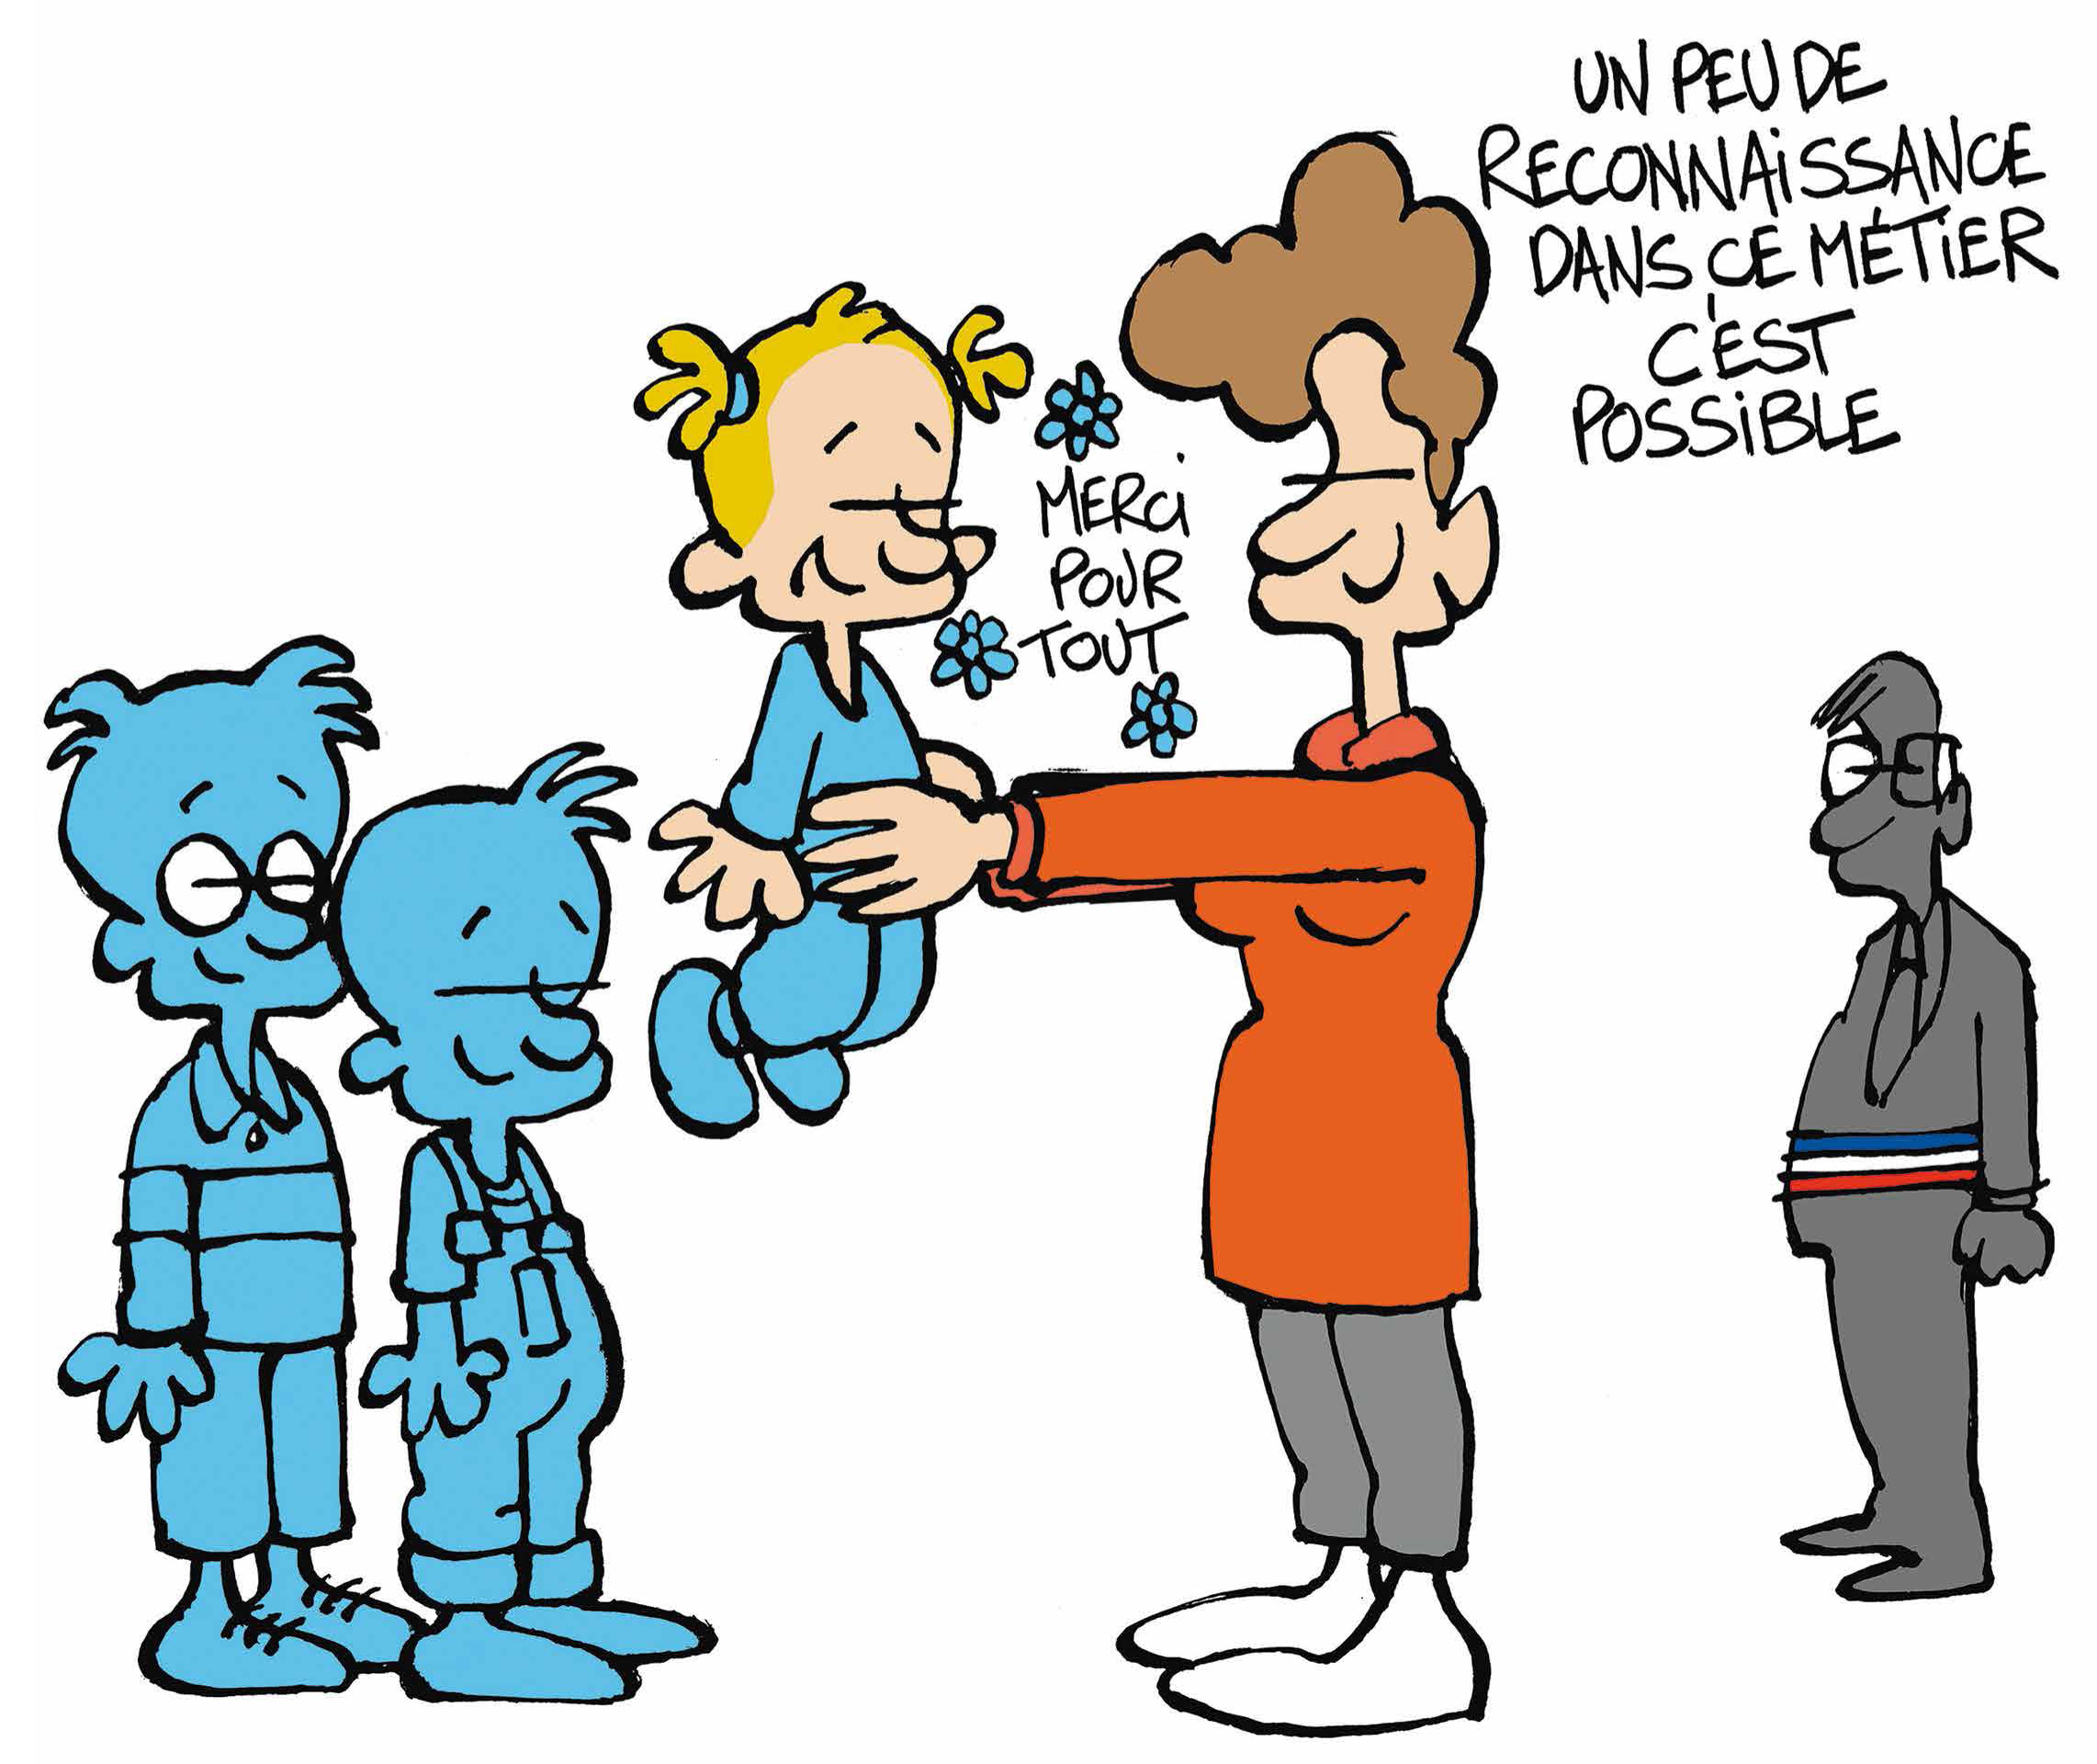

VOTRE CONTACT CFDT

Un ratio personnels diplôméꞏeꞏs se rapprochant au plus près des préconisations du rapport des “1 000 premiers jours” ;
La reconnaissance en catégorie A type, pour les EJE et les Infirmierꞏeꞏs ;
La reconnaissance au niveau BAC pour les auxiliaires de puericulture, ouvrant l’accès à la catégorie B de la fonction publique ;
La reconnaissance du diplôme CAP accompagnant éducatif petite enfance ;
La reconnaissance du rôle des assistantꞏeꞏs maternelꞏleꞏs, avec des contrats de travail unifiés et un véritable déroulement de carrière.

MOBILISATION LE 30 MARS
des professionnel·le·s
de l’accueil petite enfance
interco.cfdt.fr
/intercocfdt @interco_cfdt

Fédération Interco CFDT / 47/49 avenue Simon Bolivar / 75950 Paris cedex 19 / Tél. : 01 56 41 52 52 / interco@cfdt.fr
UNE ÉDITION DE LA FÉDÉRATION INTERCO CFDT | MARS 2021 | - ILLUSTRATIONS : FORCADELL

